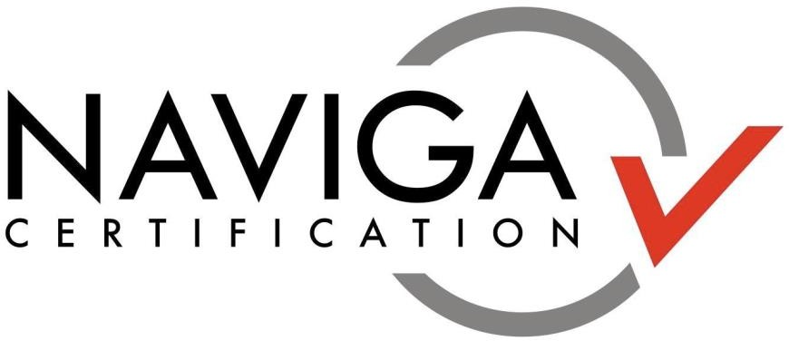

ISO/IEC 27001:2022 Bilgi Güvenliği Yönetim Sistemi Geçiş ISO/IEC 27001:2022 Bilgi Güvenliği Yönetim Sistemi Geçiş Bilgilendirme Kılavuzu ve Fark Analizi Kılavuzu ve Fark Analizi

ISO/IEC 27001:2013 / TS EN ISO/IEC 27001:2017 Bilgi Güvenliği Yönetim Sistemi 25 Ekim 2022 tarihi itibariyle revize edilerek ISO/IEC 27001:2022 halini almıştır. IAF (Uluslararası Akreditasyon Forumu) tarafından geçiş süresi 3 (üç) yıl olarak belirlenmiştir.
NAVİGA tarafından belgelendirilmiş tüm kuruluşlar mevcut yönetim sistemlerini yeni versiyona uyumlu hale getirmelerini takiben gerçekleştirilecek tetkiklerle geçişleri tamamlanacaktır. 31 Ekim 2025 tarihi itibariyle ISO/IEC 27001:2013 belgelerinin bir geçerliliği kalmayacaktır.
1 Kasım 2023'ten itibaren, Naviga Belgelendirme tarafından ISO/IEC 27001:2013/ TS EN ISO/IEC 27001:2017’ye göre ilk belgelendirme tetkikleri veya yeniden belgelendirme tetkikleri gerçekleştirilemeyecektir.

- Yeni Standart şartlarını karşılamak üzere Fark analizi yapılması
- Gelişim planının hazırlanması
- Sistemin etkin olarak organizasyonda uygulanabilmesi için tüm personelin farkındalığının yaratılması ve yeterli eğitimlerin tamamlanması
- Yeni Standart doğrultusunda sistemin güncellenmesi ve etkinliğinin
ölçülmesinin sağlanması
- Uygulanabilirlik beyanının (Son) güncellenmesi
- Varsa Risk Tedavi Planının Güncellenmesi

Genel Farklılıklar Hakkında Özet

ISO 27001:2022’de, ISO 27001:2013'ün 114 kontrolü yerine 93 kontrol listelenecek.

Bu kontroller artık 14 maddede değil 4 ana başlık halinde gruplandırılacak:

-İnsanlar (8 kontrol)
-Organizasyonel (37 kontrol)
-Teknolojik (34 kontrol)
-Fiziksel (14 kontrol)

Standardın
4-10 Bölümlerinde
küçük değişiklikler
DEĞİŞİKLİK TABLOSU
Kontrol Sayısı
114 → 93
Standardın tam adı
«ISO/IEC 27001:2022
Information security, cybersecurity
and privacy protection» olarak değişti

Ek-A ya Eklenen 11 Yeni Kontrol

93 Kontrol
4 Bölüm

Kontroller, kategorize edilmelerini kolaylaştırmak için artık beş
tür özniteliğe sahip olacak:

-Kontrol tipi (önleyici, tespit edici, düzeltici)
-Bilgi güvenliği özellikleri (gizlilik, bütünlük, erişilebilirlik)
-Siber güvenlik kavramları (tanımlama, koruma, tespit etme, yanıt
verme, kurtarma)
-Operasyonel yetenekler (yönetişim, varlık yönetimi, vb.)
-Güvenlik alanları (yönetişim ve ekosistem, koruma, savunma, dayanıklılık)

Ek-A’ daki kontrollerin değişiminin yanı sıra ISO/IEC 27001:2022’nin yönetim sisteminde birkaç küçük değişik ile « Annex- SL» ile uyumu sağlanmıştır;
Değişen maddeler şunlardır

4.2 İlgili tarafların iyileştirilmesi
4.4 Bilgi Güvenliği Yönetim Sistemi
6.1.3 Bilgi Güvenliği Risk İşleme
  - Bilgi Güv. Amaçları ve bu amaçları başarmak için planlama
  - Değişikliklerin Planlanması (Yeni Madde)
7.4 İletişim
8.1 Operasyonel Planlama ve Kontrol
  - İzleme, ölçme, analiz ve değerlendirme
  - İç Tetkik (9.2.1 ve 9.2.2 olarak bölünmesi)
  - Yönetimin Gözden Geçirmesi (9.3.1, 9.3.2, 9.3.3 olarak bölünmesi)
10.1 ve 10.2’ nin yapılandırılma sırasının Uyumlaştırılmış Yapıya uyarlanması

5.7 | Tehdit istihbaratı
5.23 | Bulut hizmetlerinin kullanımı için bilgi  güvenliği
5.30 | İş Sürekliliği için Bilgi ve İletişim Teknolojileri hazırlığı
7.4 | Fiziksel güvenlik izleme
8.9 | Konfügürasyon yönetimi
8.10 | Bilgi Silme
8.11 | Veri Maskeleme
8.12 | Veri sızıntısını önleme
8.16 | İzleme faaliyetleri
8.23 | Web filtreleme
8.28 | Güvenli Kodlama

Toplam 58 Kontrolün, güncellemesi gerçekleşmiştir.

* Tablo bir sonraki sayfada verilmiştir.

ISO / IEC 27001: 2022 kontrol tanımlayıcısı | ISO / IEC 27001: 2013 kontrol tanımlayıcısı | Kontrol Adı
5.2 | 6.1.1 | Bilgi güvenliği rolleri ve sorumlulukları
5.3 | 6.1.2 | Görevlerin ayrılması
5.4 | 7.2.1 | Yönetim sorumlulukları
5.5 | 6.1.3 | Yetkililerle iletişim
5.6 | 6.1.4 | Özel İlgi grupları ile iletişim
5.11 | 8.1.4 | Varlıkların İadesi
5.12 | 8.2.1 | Bilginin sınıflandırılması
5.13 | 8.2.2 | Bilgilerin etiketlenmesi
5.16 | 9.2.1 | Kimlik yönetimi
5.19 | 15.1.1 | Tedarikçi ilişkilerinde bilgi güvenliği
5.20 | 15.1.2 | Tedarikçi sözleşmelerinde bilgi güvenliğinin ele alınması
5.21 | 15.1.3 | Bilgi ve iletişim teknolojileri (BIT) tedarik zincirinde bilgi güvenliğinin yönetilmesi
5.24 | 16.1.1 | Bilgi güvenliği olay yönetimi planlama ve hazırlama
5.25 | 16.1.4 | Bilgi güvenliği olaylarının değerlendirilmesi ve karara bağlanması
5.26 | 16.1.5 | Bilgi güvenliği olaylarına yanıt
5.27 | 16.1.6 | Bilgi güvenliği olaylarından öğrenme
5.28 | 16.1.7 | Kanıtların toplanması
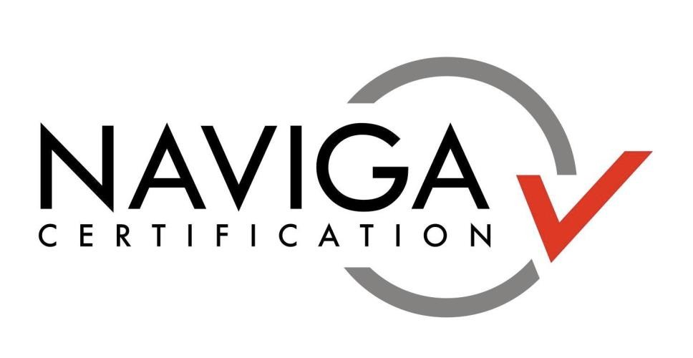

ISO / IEC 27001: 2022 kontrol  tanımlayıcısı | ISO / IEC 27001:2013 kontrol  tanımlayıcısı | Kontrol Adı
5.32 | 18.1.2 | Fikri mülkiyet hakları
5.33 | 18.1.3 | Kayıtların korunması
5.34 | 18.1.4 | Kişisel tanımlanabilir bilgilerin gizliliği ve korunması
5.35 | 18.2.1 | Bilgi güvenliğinin bağımsız olarak gözden geçirilmesi
5.37 | 12.1.1 | Belgelenmiş çalışma prosedürleri
6.1 | 7.1.1 | Tarama
6.2 | 7.1.2 | İstihdam şartları ve koşulları
6.3 | 7.2.2 | Bilgi güvenliği farkındalığı, eğitim ve öğretim
6.4 | 7.2.3 | Disiplin süreci
6.5 | 7.3.1 | İstihdamın sona ermesi veya değiştirilmesinden sonraki sorumluluklar
6.6 | 13.2.4 | Gizlilik veya ifşa etmeme anlaşmaları
6.7 | 6.2.2 | Uzaktan çalışma
7.1 | 11.1.1 | Fiziksel güvenlik sınırları
7.3 | 11.1.3 | Ofislerin, odaların ve tesislerin güvenliğini sağlamak
7.5 | 11.1.4 | Fiziksel ve çevresel tehditlere karşı koruma
7.6 | 11.1.5 | Güvenli alanlarda çalışmak
7.7 | 11.2.9 | Temiz masa ve temiz ekran
7.8 | 11.2.1 | Ekipman yerleşimi ve koruması

ISO / IEC 27001:2022  kontrol tanımlayıcısı | ISO / IEC 27001:2013  kontrol tanımlayıcısı | Kontrol Adı
7.9 | 11.2.6 | Tesis dışı varlıkların güvenliği
7.11 | 11.2.2 | Yardımcı Programları Destekleme
7.12 | 11.2.3 | Kablolama güvenliği
7.13 | 11.2.4 | Ekipman bakımı
7.14 | 11.2.7 | Ekipmanın güvenli bir şekilde imha edilmesi  veya yeniden kullanılması
8.2 | 9.2.3 | Ayrıcalıklı erişim hakları
8.3 | 9.4.1 | Bilgi erişim kısıtlaması
8.4 | 9.4.5 | Kaynak koduna erişim
8.5 | 9.4.2 | Güvenli kimlik doğrulama
8.6 | 12.1.3 | Kapasite yönetimi
8.7 | 12.2.1 | Kötü amaçlı yazılımlara karşı koruma
8.13 | 12.3.1 | Bilgi yedekleme
8.14 | 17.2.1 | Bilgi işlem tesislerinin yedekliliği
8.17 | 12.4.4 | Zaman senkronizasyonu
8.18 | 9.4.4 | Ayrıcalıklı yardımcı programların kullanımı
8.20 | 13.1.1 | Ağ güvenliği
8.21 | 13.1.2 | Ağ hizmetlerinin güvenliği
8.22 | 13.1.3 | Ağların ayrılması
8.25 | 14.2.1 | Güvenli gelişim yaşam döngüsü
8.27 | 14.2.5 | Güvenli sistem mimarisi ve mühendislik  ilkeleri
8.30 | 14.2.7 | Dış kaynaklı geliştirme
8.33 | 14.3.1 | Test bilgileri
8.34 | 12.7.1 | Denetim testleri sırasında bilgi sistemlerinin  korunması

Birleştirilen 24 kontrol bulunmaktadır.

* Tablo bir sonraki sayfada verilmiştir.

ISO / IEC 27001: 2022 kontrol tanımlayıcısı | ISO / IEC 27001: 2013 kontrol tanımlayıcısı | Kontrol Adı
5.1 | 5.1.1, 5.1.2 | Bilgi güvenliği politikaları
5.8 | 6.1.5, 14.1.1 | Proje yönetiminde bilgi güvenliği
5.9 | 8.1.1, 8.1.2 | Bilgi Envanteri ve diğer ilişkili varlıklar
5.10 | 8.1.3, 8.2.3 | Bilgilerin ve diğer ilişkili varlıkların kabul edilebilir kullanımı
5.14 | 13.2.1, 13.2.2, 13.2.3 | Bilgi Transferi
5.15 | 9.1.1, 9.1.2 | Erişim kontrolü
5.17 | 9.2.4, 9.3.1, 9.4.3 | Kimlik doğrulama bilgileri
5.18 | 9.2.2, 9.2.5, 9.2.6 | Erişim hakları
5.22 | 15.2.1, 15.2.2 | Tedarikçi hizmetlerinin izlenmesi, gözden geçirilmesi ve  değişim yönetimi
5.29 | 17.1.1, 17.1.2, 17.1.3 | Kesinti sırasında bilgi güvenliği
5.31 | 18.1.1, 18.1.5 | Yasal, düzenleyici ve sözleşmeden doğan gereklilikler
5.36 | 18.2.2, 18.2.3 | Bilgi güvenliğine yönelik politika, kural ve standartlara  uygunluk
6.8 | 16.1.2, 16.1.3 | Bilgi güvenliği olay raporlaması
7.2 | 11.1.2, 11.1.6 | Fiziksel giriş
7.10 | 8.3.1, 8.3.2, 8.3.3, 11.2.5 | Depolama ortamı
8.1 | 6.2.1, 11.2.8 | Kullanıcı uç nokta cihazları
8.8 | 12.6.1, 18.2.3 | Teknik güvenlik açıklarının yönetimi
8.15 | 12.4.1, 12.4.2, 12.4.3 | Log Kayıtları
8.19 | 12.5.1, 12.6.2 | İşletim sistemlerine yazılım kurulumu
8.24 | 10.1.1, 10.1.2 | Kriptografi kullanımı
8.26 | 14.1.2, 14.1.3 | Uygulama güvenliği gereksinimleri
8.29 | 14.2.8, 14.2.9 | Geliştirme ve kabul aşamasında güvenlik testi
8.31 | 12.1.4, 14.2.6 | Geliştirme, test ve üretim ortamlarının ayrılması
8.32 | 12.1.2, 14.2.2, 14.2.3, 14.2.4 | Değişim yönetimi

Bu kılavuz yeni revizyonun getirdiği yenilikler ve değişikliklerin anlaşılmasına yardımcı olmak için hazırlanmıştır. Kılavuz standardın tümünü içermemekle birlikte Bilgi Güveliği Yönetim Sisteminin kurulması için şart standardın
ISO/IEC 27001:2022 standardı ve dikkate alınması gereken birincil kılavuzların
standardın atıf yaptığı diğer standart / dokümanlar olduğu unutulmamalıdır.

ISO/IEC 27001:2022 bilgilendirme konularında talepleriniz için bize ulaşın…

Naviga Uluslararası Belgelendirme ve Eğitim Hizmetleri Ltd.Şti www.navigaltd.com
Adres: Yenibosna Merkez Mah. 29 Ekim Cad. No:35 Tel: 0 212 482 96 56

Geçiş İle İlgili Ek Süre ve Tetkik Hesaplaması Bilgilendirmesi bu kılavuza ek olarak yayınlanan Ek-1 Yayınında bahsedilmiştir.

